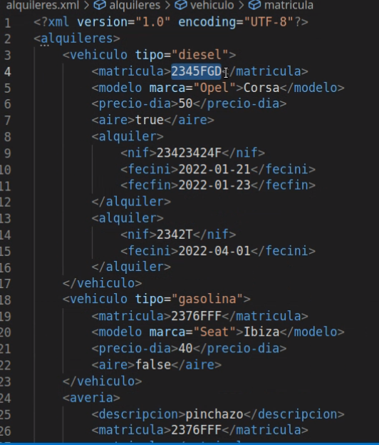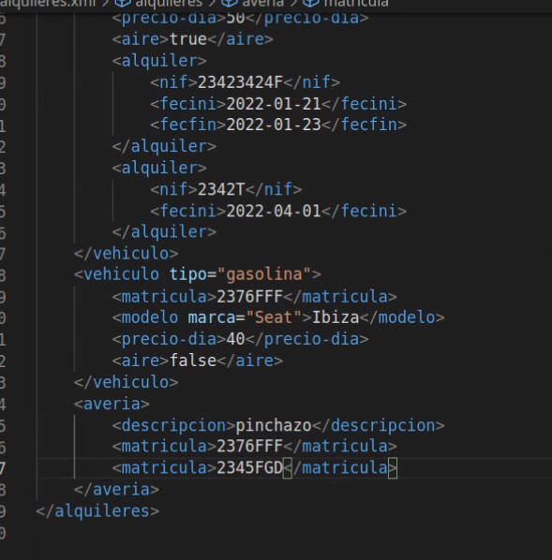

arreglamos el xsd

Restricciones

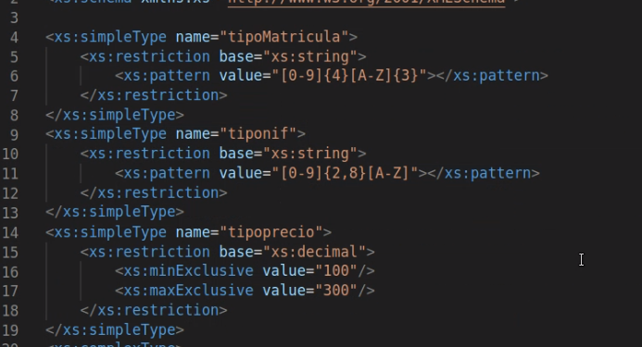

complejpo



copy paste de lo de modelo arriba pa luego aplicarlo:

